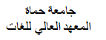
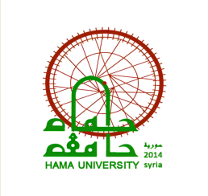
إعــــــلان

الطلاب المقبولين في مفاضلة ماجستير التأهيل والتخصص
في تعليم اللغة العربية للعام 2025-2026
بدأ التسجيل اعتباراً من يوم الأحد 19/4/2026
وينتهي يوم الخميس 21/5/2026
في المعهد العالي للغات
من الساعة التاسعة صباحاً حتى الساعة الواحدة ظهراً
مصطحبين معهم الأوراق الثبوتية الآتية:

- مصنف سحاب + إضبارة طالب مستجد.
- صورة شخصية عدد /6/.
- صورة مصدقة عن الإجازة الجامعية عدد /3/.
- صورة مصدقة عن كشف العلامات عدد /1/.
- صورة مصدقة عن الشهادة الثانوية عدد /1/.
- لغير العاملين إحضار ورقة غير عامل و(العاملين بالدولة إحضار لا مانع من إدارة العمل).

رسوم تسجيل الماجستير:

- /3370/ ليرة سورية جديدة للطالب النظامي.
- /12370/ ليرة سورية جديدة للطالب الموازي.
(/12000/ رسم موازي – /370/ رسوم خدمات جامعية).
- حسم نقابة المعلمين 20% مع إبراز وثيقة تثبت عضوية النقابة.

شعبة شؤون الطلاب رئيسة الدائرة عميدة المعهد العالي للغات

أ. فداء أبو راشد م. نورا الحاج زين د. وجدان المقداد

